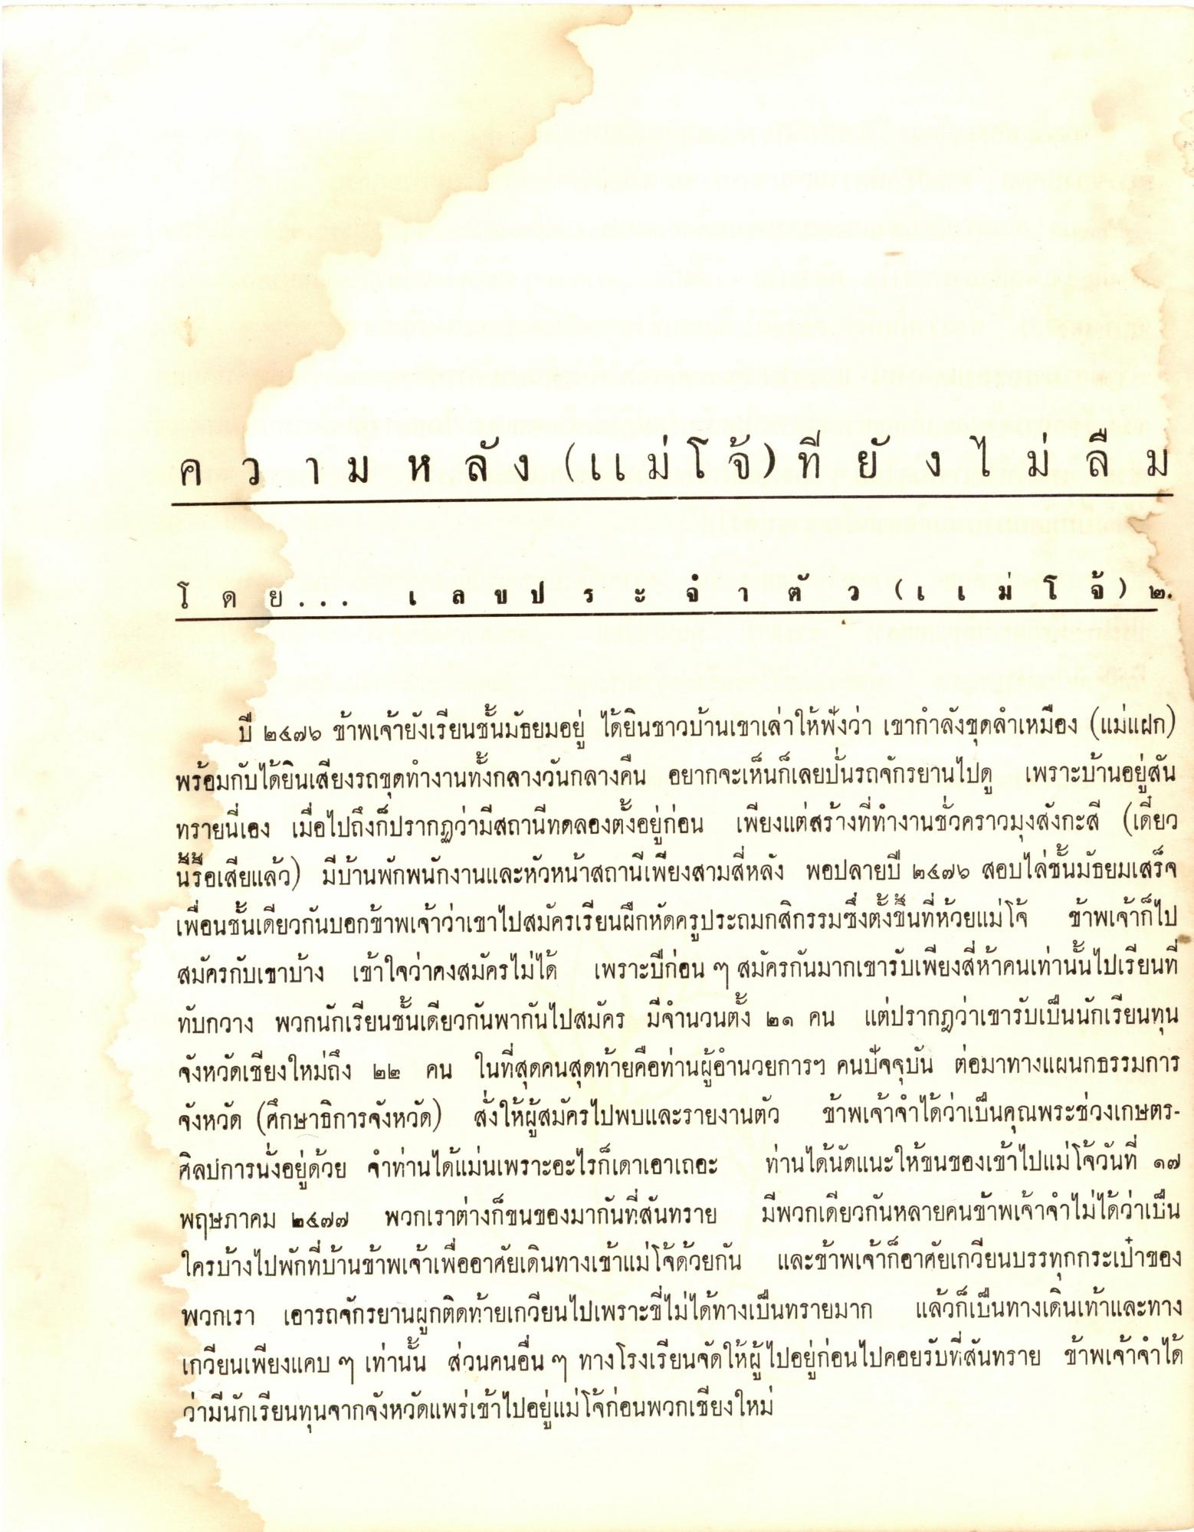
ค ว า ม ห ลั ง (แม่โจ้) ที่ ย ง ไ ม่ ลี ม
โ ด ย... เ ล ข ป ร ะ จ 1 ต ว (เเ ม โ จ) ๒.
ee
-
ปี ๒๕๗๖ ข้าพเจ้ายงเวียนชนมธง
าเลาใหพงวา |
ปี ๒๕๗๖ ข้าพเจ้ายังเรียนชั้นมัธยมอยู่ ได้ยินชาวบ้านเขาเล่าให้ฟังว่า เขากําลังชุดลําเหมือง (แม่แฝก) พร้อมกับได้ยินเสียงรถขุดทางานทั้งกลางวันกลางคืน อยากจะเห็นก็เลยปั่นรถจักรยานไปดู เพราะบ้านอยู่สัน ทรายนี่เอง เมื่อไปถึงก็ปรากฏว่ามีสถานีทดลองตั้งอยู่ก่อน เพียงแต่สร้างที่ทํางานชั่วคราวมุงสังกะสี (เดี่ยว
นรอเสียแล้ว)
านพกพน1
| เลข
ระหวหนาสถานเพยงสามสหลง พอปลายบ ๒๕๗๖ สอบ
4 ะ ม น เรียนผกน
มซึ่งองในทหวยแ
เมธยมเสริฐ
บ 44 ชาพเจากไป
เพอนชนเดยาก
al
A
สมัครกับเขาบ้าง เข้าใจว่าคงสมัครไม่ได้ เพราะปีก่อน ๆ สมัครกันมากเขารับเพียงสี่ห้าคนเท่านั้นไปเรียนที่ ทับกวาง พวกนักเรียนชั้นเดียวกันพากันไปสมัคร มีจํานวนทั้ง ๒๑ คน แต่ปรากฏว่าเขารับเป็นนักเรียนทุน จังหวัดเชียงใหม่ถึง ๒๒ คน ในที่สุดคนสุดท้ายคือท่านผู้อํานวยการฯ คนปัจจุบัน ต่อมาทางแผนกธรรมการ จังหวัด (ศึกษาธิการจังหวัด) สั่งให้ผู้สมัครไปพบและรายงานตัว ข้าพเจ้าจได้ว่าเป็นคุณพระช่วงเกษตร ศิลปการนั่งอยู่ด้วย ว่าท่านได้แม่นเพราะอะไรก็เดาเอาเถอะ ท่านได้นัดแนะให้ขนของเข้าไปแม่โจ้วันที่ ๑๗ พฤษภาคม ๒๕๗๗ พวกเราต่างก็ขนของมากันที่สันทราย มีพวกเดียวกันหลายคนข้าพเจ้าจาไม่ได้ว่าเป็น
ปลูกทบานขาพเจ้าเพออาศยเด นทางเขาแม โจดวยกน
น ๔ และขาพเจ้ากอาศัยเกวยนบรร
พวกเรา เอารถจักรยานผูกติดท้ายเกวียนไปเพราะไม่ได้ทางเป็นทรายมาก แล้วก็เป็นทางเดินเท้าและทาง เกวียนเพียงแคบ ๆ เท่านั้น ส่วนคนอื่น ๆ ทางโรงเรียนจัดให้ผู้ไปอยู่ก่อนไปคอยรับที่สันทราย ข้าพเจ้าจได้ ว่ามีนักเรียนทุนจากจังหวัดแพร่เข้าไปอยู่แม่โจ้ก่อนพวกเชียงใหม่

